湖北省宜昌市部分示范高中教学协作体
2017—2018学年度上学期期末考试
高二化学试题
（全卷满分：100分 考试用时：90分钟）
可能用到的相对原子质量 H 1 O 16 Cu 64 Al 27 Na 23 Mg 24 N 14 S 32 Cl 35.5
第Ⅰ卷 选择题部分（共计48分）
一、选择题：(每小题3分，在每小题给出的四个选项中，只有一项是符合题目要求的)
1、化学与科技、社会、生产、生活密切相关。下列有关说法不正确的是
A.铵态氮肥与草木灰混合使用，会损失肥效
B.在食品袋中放入盛有硅胶和铁粉的透气小袋，可防止食物受潮、氧化变质
C.绿色化学的核心是应用化学原理对环境污染进行治理
D.天然气、沼气和水煤气分别属于化石能源、可再生能源和二次能源
2、下列有关热化学方程式的评价合理的是( )
 | 实验事实 | 热化学方程式 | 评价
A | H＋(aq)＋OH－(aq)===H₂O(l) ΔH＝－57.3 kJ·mol^{－1}，将稀硫酸与氢氧化钡溶液混合 | H₂SO₄(aq)＋Ba(OH)₂(aq)=  BaSO₄(s)＋2H₂O(l)  ΔH＝－114.6 kJ·mol^{－1} | 正确
B | 醋酸与稀氢氧化钠溶液混合 | CH₃COOH(aq)＋NaOH(aq)=  CH₃COONa(aq)＋H₂O(l)  ΔH＝－57.3 kJ·mol^{－1} | 不正确；  因为醋酸状态为“l”，而不是“aq”
C | 160 g SO₃气体与适量水恰好完全反应生成H₂SO₄，放出热量260.6 kJ | SO₃(g)＋H₂O(l)===H₂SO₄(aq)  ΔH＝－130.3 kJ·mol^{－1} | 不正确；  因为反应热 ΔH ＝  －260.6 kJ·mol^{－1}
D | 25 ℃、101 kPa下，120 g石墨完全燃烧放出热量3 935.1 kJ | C(s)＋O₂(g)===CO₂(g)  ΔH＝－393.51 kJ·mol^{－1} | 不正确；  同素异形体要注名称：C(石墨，s)
3、—定条件下，可逆反应C (s) +CO₂ (g) 2CO (g) △H >0，达到平衡状态，现进行如下操作：
①升高反应体系的温度；
②增加反应物C的用量；
③缩小反应体系的体积：
④减少体系中CO的量。上述措施中一定能使反应的正反应速率显著加快的
A.①③ B.①②③④
C.②④ D.①③④
4、设N_{A}为阿伏伽德罗常数的值。下列说法正确的是( )
A．2L 0.5mol/L亚硫酸溶液中含有的H⁺离子数为2N_{A}
B．室温下，1L pH=13的NaOH溶液中，由水电离的OH⁻离子数目为0.1N_{A}
C．电解精炼铜的过程中，每转移N_{A}个电子时，阳极溶解铜的质量为32g
D．某密闭容器中盛有0.1mol N₂和0.3mol H₂，在一定条件下充分反应，转移电子的数目小于0.6N_{A}
5、某化学科研小组在其他条件不变时，改变某一条件对反应[可用aA(g)+bB(g) cC(g)表示]的化学平衡的影响，得到如下图象（图中p表示压强，T表示温度，n表示物质的量，α表示平衡转化率）。根据图象，下列判断正确的是（ ）
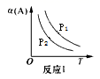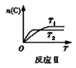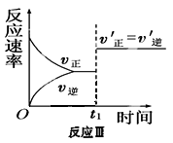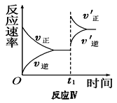
A．反应I：若p₁>p₂，则此反应只能在高温下自发进行
B. 反应Ⅱ：此反应的ΔH＜0，且T₁＜T₂
C．反应Ⅲ：表示t₁时刻一定是使用催化剂对反应速率的影响
D．反应Ⅳ：表示t₁时刻增大B的浓度对反应速率的影响
6、己知同温同压下，下列反应的焓变和平衡常数分别表示为
(1) 2SO₂ (g) +O₂ (g) 2SO₃ (g); △H₁ =-197kJ·mol⁻¹ K₁=a
(2)2NO (g) +O₂ (g) 2NO₂ (g); △H ₂=-144kJ·mol⁻¹ K₂=b
(3)NO₂ (g) +SO₂ (g) SO₃ (g) +NO (g)；△H₃ =mkJ·mol⁻¹ K₃=c
下列说法正确的是
A.m=-26.5 2c=a-b B.m=-53 c²=a/b C.m=-26.5 c²=a/b D.m=-53 2c=a-b
7、常温下，下列溶液中各组离子一定能大量共存的是（ ）
A．使甲基橙呈红色的溶液中：Na⁺、Al0₂⁻、NO₃﹣、CO₃^{2﹣}
B．由水电离产生的c（H⁺）=10^{﹣12}molL^{﹣1}的溶液：NH₄⁺、SO₄^{2﹣}、HCO₃﹣、Cl﹣
C．含有0.1 molL^{﹣1} HCO₃﹣的溶液：Na⁺、Fe³⁺、NO₃﹣、SCN﹣
D． =0.1 molL^{﹣1}的溶液：Na⁺、K⁺、CO₃^{2﹣}、NO₃﹣
8、下列措施或事实能用勒夏特列原理解释的是
A．用NaCl饱和溶液洗去Cl₂中的HCl以减少Cl₂的损失
B．H₂、I₂、HI平衡混合气，缩小体积后，颜色变深
C．工业合成氨气（放热反应），温度选择450℃左右，而不是常温
D．两支试管中分别加入等体积5%的H₂O₂溶液，在其中一支试管中加入2～3滴FeCl₃溶液，该试管中产生气泡快
9、下列关于“一定”说法正确的句数是( )
①pH＝6的溶液一定是酸性溶液 ②c(H＋)＞c(OH－)的溶液一定是酸性溶液
③强电解质溶液的导电能力一定大于弱电解质溶液的导电能力
④25 ℃时，溶液中水电离出的 c(H＋) 和水电离出的c(OH－) 的乘积一定等于10^{－14}
⑤如果Na₂Y的水溶液显中性，该溶液中一定没有电离平衡
⑥0.2 mol/L氢硫酸溶液加水稀释，电离程度增大，c(H＋)一定增大
⑦温度保持不变，向水中加入钠盐对水的电离一定没有影响
⑧使用pH试纸测定溶液pH时若先润湿，则对测得溶液的pH一定有影响
A．0句 B．1句 C．2句 D．3句
10、已知下面三个数据：7.2×10^{－4}、4.6×10^{－4}、4.9×10^{－10}分别是三种酸的电离平衡常数，若已知这些酸可发生如下反应( )
①NaCN＋HNO₂=== HCN＋NaNO₂ ②NaCN＋HF === HCN＋NaF
③NaNO₂＋HF === HNO₂＋NaF 由此可判断下列叙述中，不正确的是
A．HF的电离平衡常数为7.2×10^{－4} B．HNO₂的电离平衡常数为4.9×10^{－10}
C．根据①③两个反应即可知三种酸的相对强弱 D．NO₂⁻、F⁻、CN⁻结合H⁺的能力：CN⁻ > NO₂⁻ >F⁻
11、化学用语是学习化学的重要工具，下列化学用语中正确的是( )
A．氢氧燃料电池在碱性介质中负极的反应式是：O₂+2H₂O+4e⁻ = 4OH⁻
B．NaHCO₃在水溶液中的水解离子方程式：HCO＋H₂OCO₂↑＋ OH－
C．用FeS为沉淀剂除去废水中的Hg²⁺：FeS(s)+ Hg²⁺(aq)=HgS(s)+Fe²⁺(aq)
D．钢铁发生电化学腐蚀的正极反应式：Fe－2 e⁻ = Fe²⁺
12、关于下列各装置图的叙述中，不正确的是 ( )
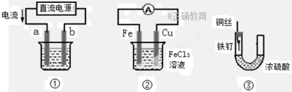
A．用装置①精炼铜，则a极为粗铜，电解质溶液为CuSO₄溶液
B．用装置①进行电镀，镀件接在b极上
C．装置②的总反应是：Cu＋2Fe^{3＋}===Cu^{2＋}＋2Fe^{2＋}
D．装置③中的铁钉几乎没被腐蚀
13、下列有关《化学反应原理》的内容说法不正确的是（ ）
A、应用盖斯定律，可计算某些难以直接测量的反应的焓变
B、水库里钢闸门与电源负极相连的方法叫做外加电源的阴极保护法
C、使用催化剂，可以增大活化分子百分数，加快反应速率
D、为测定新制氯水的pH，用玻璃棒蘸取液体滴在pH试纸上，与标准比色卡对照即可。
14、化工生产中常用MnS作沉淀剂除去工业废水中的Cu²⁺：Cu²⁺（aq）+MnS（s）⇌CuS（s）+Mn²⁺（aq），下列说法错误的是（ ）
A．MnS（s）的浊液中加入少量可溶性MnSO₄固体后，c（S^{2﹣}）变大
B．该反应达到平衡时：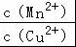 =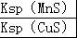
C．往平衡体系中加入少量CuSO₄固体后，c（Mn²⁺）变大
D．MnS的K_{sp}比CuS的K_{sp}大
15、 某化学兴趣小组对电解质溶液作如下的归纳总结（均在常温下）。其中正确的是（ ）
A. pH=3的强酸溶液1mL，加水稀释至100mL后，溶液pH降低2个单位
B. 1L 0.50mol·L⁻¹NH₄Cl 溶液与2L 0.25mol·L⁻¹NH₄Cl 溶液含NH₄⁺物质的量后者大
C. pH=8.3的NaHCO₃溶液：c(Na⁺)＞c(HCO₃－)＞c(CO₃²⁻)＞c(H₂CO₃)
D. pH=4、浓度均为0.1mol·L⁻¹的CH₃COOH、CH₃COONa混合溶液中：c(CH₃COO－)+c(CH₃COOH)=2C(Na⁺)
16、在某温度下，将2molA和3molB充入一密闭容器中，发生反应：
aA(g)+B(g) C(g)+D(g)，5min后达到平衡，各物质的平衡浓度的关系为：
cª(A)•c(B)=c(C)•c(D)。若在温度不变的情况下将容器的体积扩大为原来的5倍，A的转化率不发生变化，则B的转化率为( )
A．60% B．40% C．50% D．无法确定

第Ⅱ卷 非选择题部分（共计52分）
二、非选择题部分(共计52分）
17.（10分）I .合成氨工业在现代农业、国防工业中，有着重要的地位
己知：N₂ (g) +3H₂ (g) 2NH₃ (g) △H=-92 kJ·mol⁻¹
(1)下列有关该反应速率的叙述，正确的是(选填序号)____________。
a.升高温度可以增大活化分子百分数，加快反应速率
b.增大压强不能增大活化分子百分数，但可以加快反应速率
c.使用催化剂可以使反应物分子平均能量升高，加快反应速率
d.在质量—定的情况下，催化剂颗粒的表面积大小，对反应速率有显著影响
(2)对于合成氨反应而言，如图有关图象一定正确的是(选填序号) ______________。
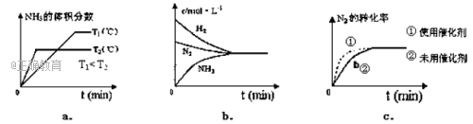
II.向2L的密闭容器中充入7.6molNO和3.8mol O₂，发生如下反应：
- 2NO(g) + O₂(g) =2NO₂ (g)
② 2NO₂ (g) N₂O₄ (g)
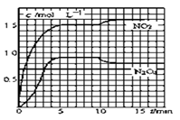
测得NO₂和N₂O₄的浓度变化如图所示，0～10min维持容器温度为T₁℃，10min后升高并维持容器的温度为T₂℃。
1.5

1.0
0.5

(1)计算前5min N₂O₄反应的平均速率为________________。
(2)计算T₁℃时反应②的化学平衡常数为_______________。
(3)若起始时向该容器中充入3.6mol NO₂和2.0mol N₂O₄，判断T₁℃时反应②进行的方向_____(正向、逆向、不移动)。
18、（11分）请回答下列问题：
（1）已知：N₂、O₂分子中化学键的键能分别是946kJ·mol⁻¹、497 kJ·mol⁻¹，N₂(g)+O₂(g)=2NO(g)
ΔH=+180.0kJ·mol⁻¹。则相同条件下破坏1molNO中化学键需要吸收的能量为_______kJ。
（2）如图所示，U形管内盛有100mL的溶液，
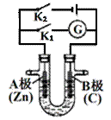

①断开K₂，闭合K₁，若所盛溶液为CuSO₄溶液：则A为________极。
若所盛溶液为KCl溶液：K⁺移向__________极（填“A”、“B”）
②断开K₁，闭合K₂，若所盛溶液为滴有酚酞的NaCl溶液，
则：A电极附近可观察到的现象是 __________________________________。反应一段时间后打开K_{2，}若要使电解质溶液恢复到原状态，需向U形管内加入或通入一定量的________。
③若是电解精炼粗铜，断开K₁，闭合K₂，电解液选用CuSO₄溶液，则A电极的材料应换成 ，反应一段时间后电解质溶液中Cu²⁺浓度 （填“增大”、“减小”或“不变”）

19、（15分）镁、铝及其化合物在生产生活中具有重要的应用．回答下列问题：
（1）工业上冶炼金属镁是采用惰性电极电解熔融MgCl₂的方法，此时阴极的电极反应式为： ；
（2）除去MgCl₂溶液中的Fe²⁺，常加入少量H₂O₂，使Fe²⁺氧化为Fe³⁺，然后加入少量碱性物质至溶液pH=4，此时c（Fe³⁺）= mol/L[已知Fe（OH）₃的Ksp=4×10^{﹣38}]
（3）工业上冶炼金属铝则是采用惰性电极电解熔融Al₂O₃的方法，关于为什么不采用电解熔融AlCl₃的方法的叙述正确的是 （选择填空）：
A．AlCl₃是非电解质 B．AlCl₃水溶液不导电
C．AlCl₃是共价化合物 D．AlCl₃熔点太高
（4）用碳棒做电极电解熔融Al₂O₃时，阳极需要定期更换，其原因是 、
（用电极反应式和化学方程式回答）；
- 已知：Al₂O₃（熔融，l）=2Al（s）+3/2O₂（g）△H=+1600KJmol^{﹣1}工业上利用惰性电极电解熔融Al₂O₃冶炼铝，每消耗1000kJ电能时，生成27gAl，则电解过程中能量利用率为 ．
- （6）明矾的化学式为KAl（SO₄）₂12H₂O，它可以作为净水剂，用离子方程式表示其能够净水的原因 ；向明矾溶液中逐滴加入Ba（OH）₂溶液至硫酸根离子刚好沉淀完全时，溶液的pH 7（填＞、＜、=）；
（7）若在空气中加热固体MgCl₂•6H₂O，可水解生成Mg（OH）Cl，写出相关的化学方程式 ，所以，为了抑制MgCl₂•6H₂O在加热时水解，可在干燥的 气流中加热，可得到无水氯化镁．
20、Ⅰ、（6分）某探究小组通过测定H₂O₂分解过程中生成氧气的量来研究影响H₂O₂分解反应速率因素，已知实验温度为315 K和273 K，每次实验使用3 mL 30% H₂O₂溶液。
(1)请完成以下实验设计表：
编号 | 实验目的 | 温度/K | 催化剂(MnO₂)的质量/g
Ⅰ | 为以下实验作参照 | ______ | 0
Ⅱ | 探究_____对该反应速率的影响 | 273 | 0
Ⅲ | 探究催化剂对该反应速率的影响 | 315 | 3
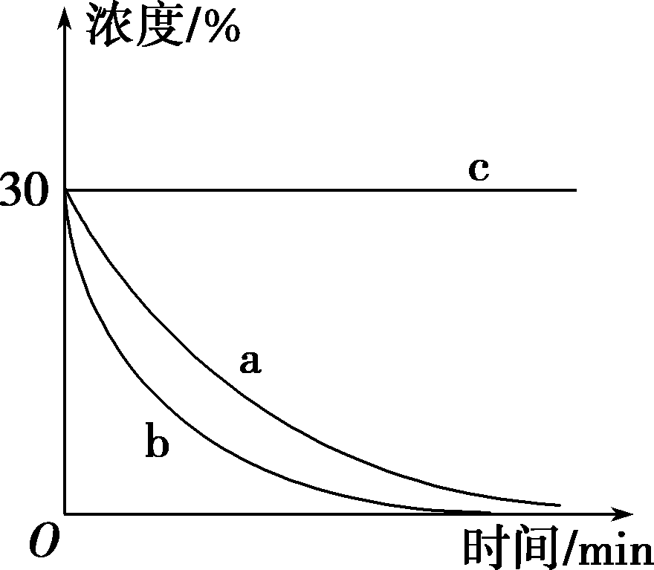
(2)实验后整理数据，得出H₂O₂的浓度随时间变化的关系如下图所示。
①曲线c表示实验_____(填“Ⅰ”“Ⅱ”或“Ⅲ”)中H₂O₂的浓度变化。
②由该实验得出的结论是__________________________。
③根据题中信息，写出一种保存H₂O₂溶液的方法：________________。

Ⅱ、（10分）实验室中有一未知浓度的稀盐酸，某同学在实验室中进行实验测定盐酸的浓度。请完成下列填空：
（1）配制100mL0.10mol•L⁻¹ NaOH标准溶液。
（2）取20.00 mL待测盐酸放入锥形瓶中，并滴加2〜3滴酚酞作指示剂，用配制的标准NaOH溶液进行滴定。重复上述滴定操作2〜3次，记录数据如下：
实验编号 | NaOH溶液的浓度（mol•L⁻¹） | 滴入NaOH溶液的体积(mL) | 待测盐酸的体积(mL)
1 | 0.10 | 22.62 | 20.00
2 | 0.10 | 22.72 | 20.00
3 | 0.10 | 22.80 | 20.00
①碱式滴定管用蒸馏水洗净后，接下来应该进行的操作是________________________。
②下列试剂 ①HF溶液 ②KMnO₄溶液 ③乙醇 ④CH₃COONa溶液，其中_________（填序号）不能用酸式滴定管来盛装
③该实验滴定达到终点的标志是_______________________________。
④根据上述数据，可计算出该盐酸的浓度约为_________________（保留两位有效数字）
⑤在上述实验中，下列操作（其他操作正确）会造成测定结果偏高的有_____________
A．滴定终点读数时俯视读数 B．酸式滴定管使用前，水洗后未用待测盐酸润洗
C．锥形瓶水洗后未干燥 D．碱式滴定管尖嘴部分有气泡，滴定后消失
⑥现用以上实验配制的0.10 mol•L⁻¹NaOH溶液测定食醋中乙酸的浓度，应该选用的试剂
为 （甲基橙、酚酞、石蕊）

宜昌市部分示范高中教学协作体2017年秋期末联考
高二化学参考答案及评分标准
- 选择题
题号 | 1 | 2 | 3 | 4 | 5 | 6 | 7 | 8 | 9 | 10 | 11 | 12 | 13 | 14 | 15 | 16
答案 | C | D | A | D | B | C | D | A | B | B | C | C | D | A | D | B
17、（10分，每空2分）
I. (1) abd (2) ac；
II (1) 0.18mol/ (L·min)
(2) 0.4
(3)正向；

18、（11分）（除标注外，每空1分)
（1) 631.5 (2分)
（2）①负 、B
② 产生无色气泡，溶液变红色(2分) HCl
③纯铜(2分) 减小（2分）

19、（15分）（除标注外，每空2分)
（1）Mg²⁺+2e﹣=Mg
（2） 4×10^{﹣8}
（3） C (1分)
（4）2O^{2﹣}﹣4e﹣=O₂，(1分) C+O₂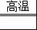CO₂或2C+O₂2CO (1分)
（5）80%
（6）Al³⁺+3H₂O Al（OH）₃（胶体）+3H⁺，＞ (1分)
（7）MgCl₂6H₂O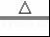Mg（OH）Cl+HCl↑+5H₂O↑；HCl (1分)；

20、
Ⅰ、（6分）（除标注外，每空1分)
(1)、315 温度
(2)、①Ⅱ
②升高温度和加入催化剂均能加快H₂O₂的分解速率(2分)
③在273 K下密闭保存
Ⅱ、（10分）
（2）①0.10 mol•L⁻¹NaOH标准溶液润洗2-3次（1分）
②①和④（2分）
③最后一滴NaOH溶液加入时，溶液由无色恰好变成浅红色并且在半分钟内不褪色（2分）
④0.11 mol•L⁻¹ （2分）
⑤D（2分）
⑥酚酞（1分）
欢迎访问“高中试卷网”——http://sj.fjjy.org

